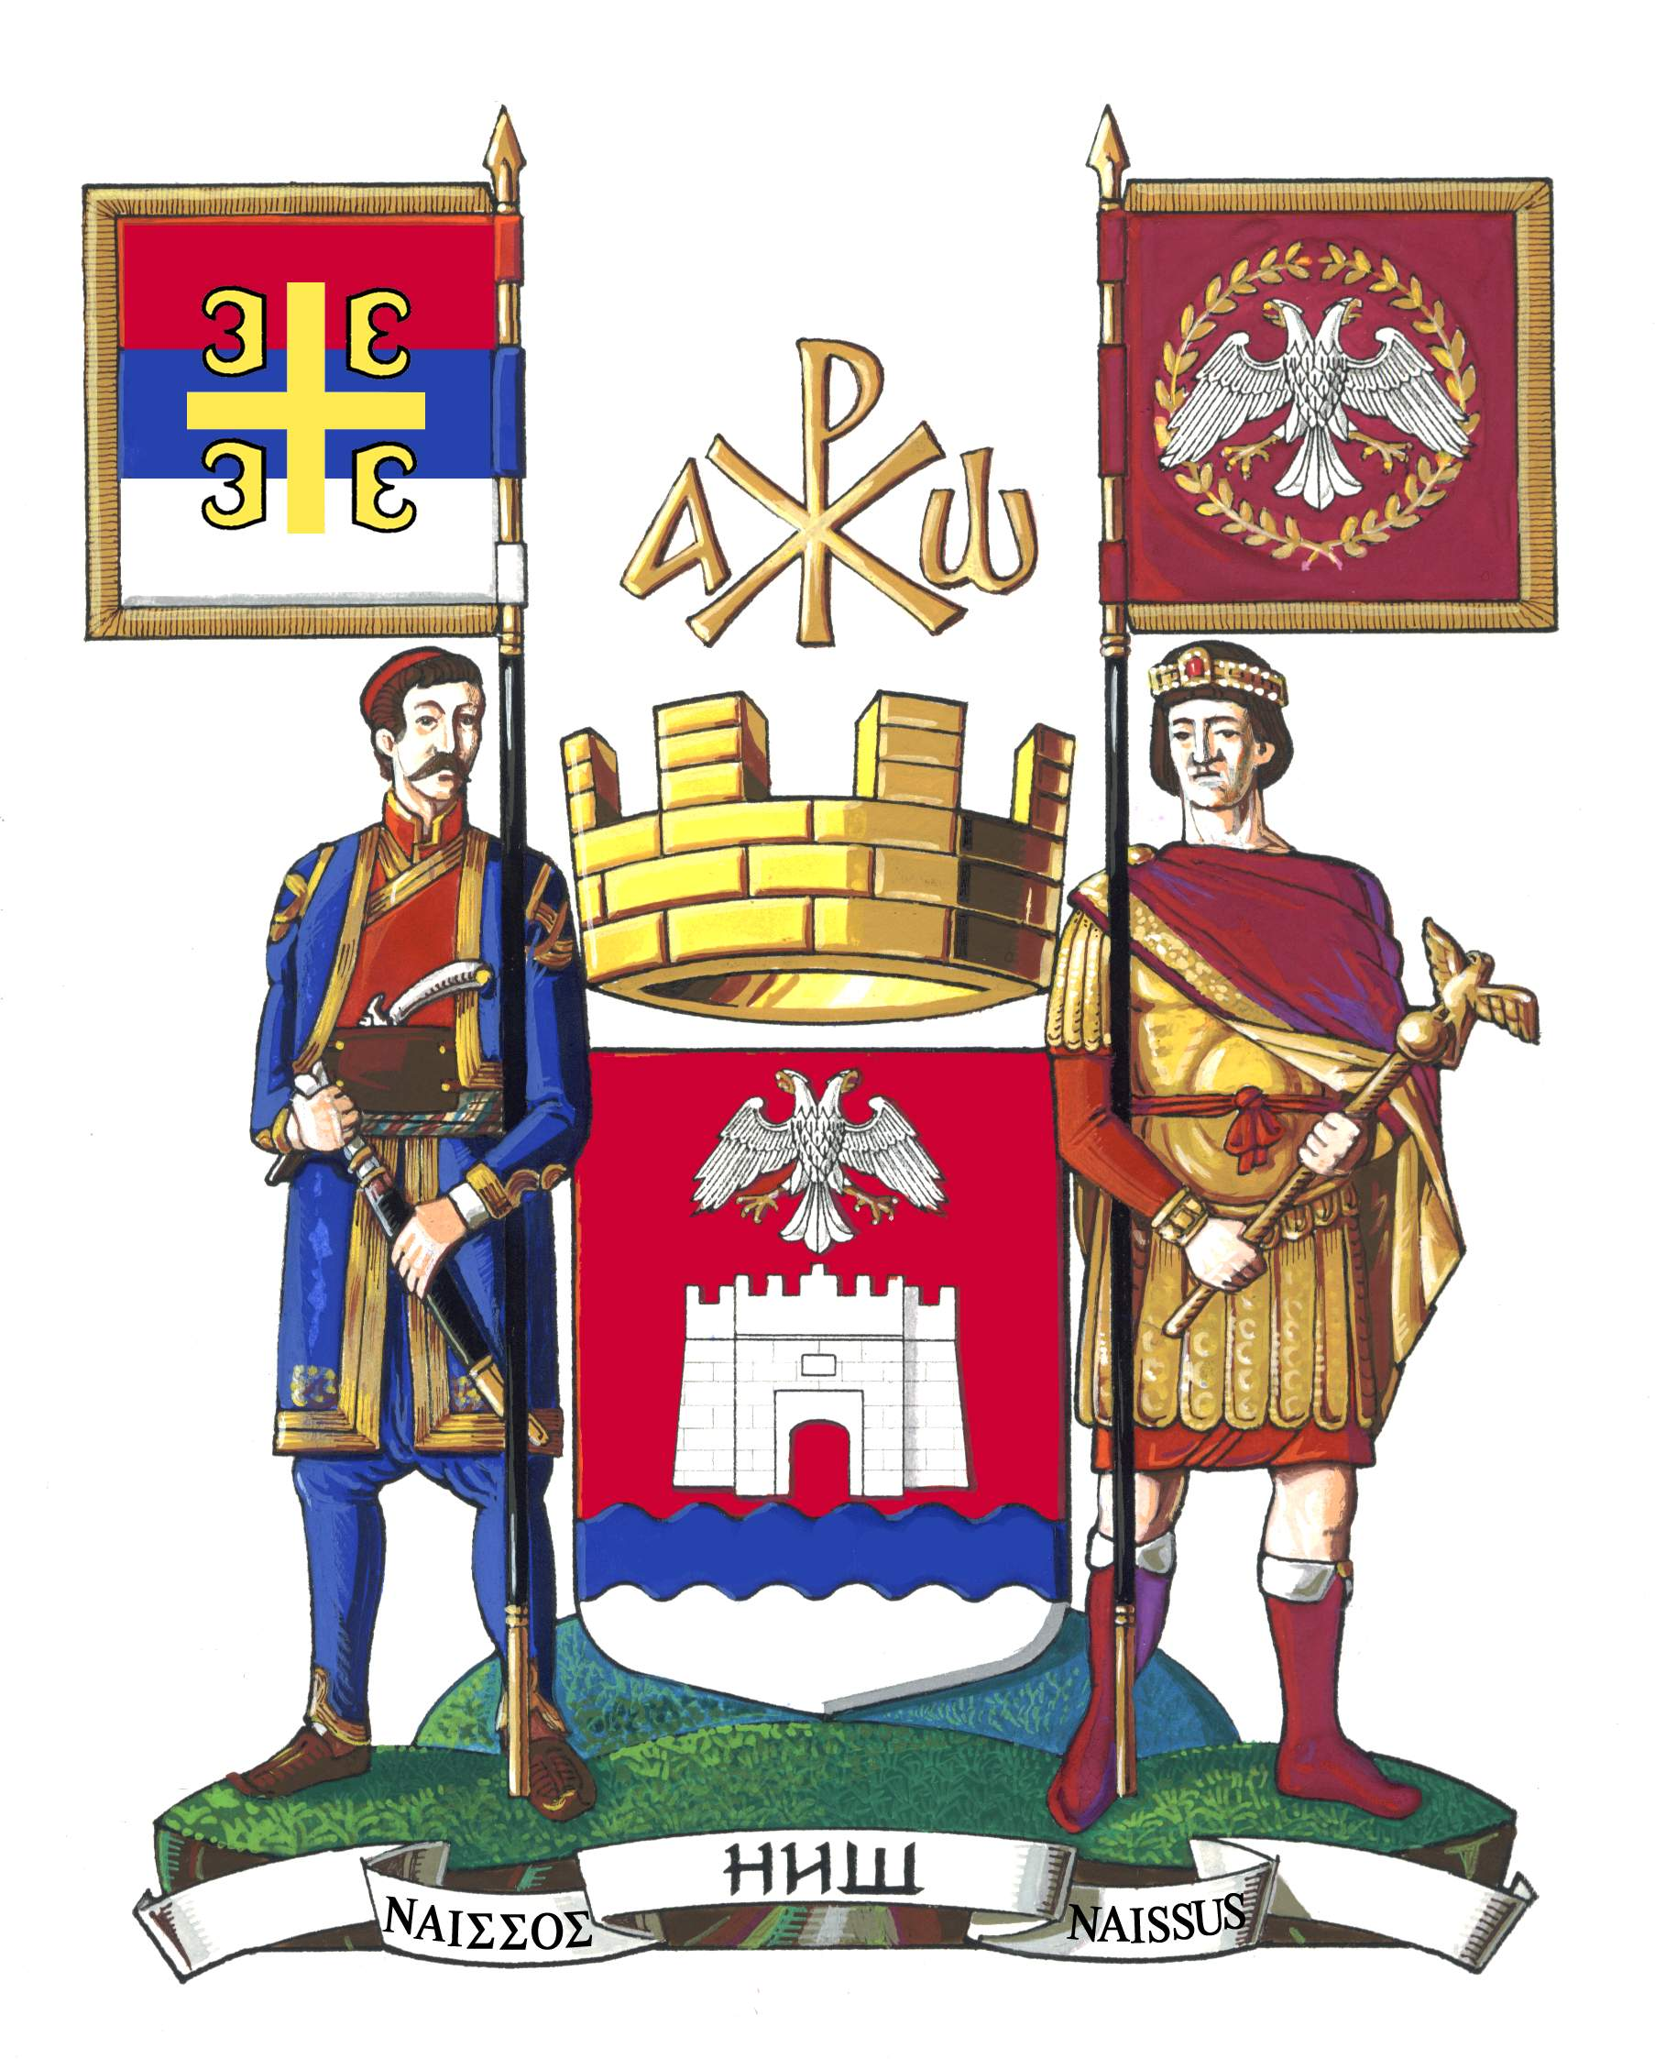

РЕПУБЛИКА СРБИЈА
ГРАД НИШ
СКУПШТИНА ГРАДА НИША
Комисија за називе насељених
делова места и називе улица
Број: 06-508/2014-02
У Нишу, 13.11.2014. године

СКУПШТИНА ГРАДА НИША
ПРЕДСЕДНИКУ
Проф. др Милету Илићу

На основу члана 106 Пословника Скупштине Града Ниша (''Службени лист Града Ниша'', број 100/2008), као овлашћени предлагач, Скупштини Града подносимо предлог за следећу тачку дневног реда за наредну седницу Скупштине Града Ниша:

- ПРЕДЛОЗИ РЕШЕЊА О УТВРЂИВАЊУ НАЗИВА УЛИЦА У НИШУ:

- Предлог решења о утврђивању назива улице у Градској општини Палилула, насеље ''9. мај'', која излази на улицу Симе Динића (други прилаз лево према с. Чокот), а налази се на кп.бр. 587/1, 587/3 и 587/4 КО Чокот,
- Предлог решења о утврђивању назива улице у Градској општини Палилула, насеље ''9. мај'', која излази на улицу Бабичких одреда, а налази се на делу кп.бр. 9100 КО Ћеле Кула,
- Предлог решења о утврђивању назива улице у Градској општини Пантелеј, која се налази северно од улице Крушевачке, а налази се на кп.бр. 1378 КО Ниш – Пантелеј,
- Предлог решења о утврђивању назива улице у Градској општини Пантелеј, која се налази између улица Радоја Домановића и Милана Благојевића, а налази се на кп.бр. 2759/3 КО Ниш – Пантелеј,
- Предлог решења о утврђивању назива улице у Градској општини Црвени Крст, која се налази између улица Височке и Варваринске, а налази се на кп.бр. 5873/16, 5874/102, 5874/103 и 5874/116 КО Ниш – Црвени Крст,
- Предлог решења о утврђивању назива улице у Градској општини Црвени Крст, која се протеже од улице Дунавске (Жарка Вучковића) до Рујничке 5. прилаз, а налази се на кп.бр. 5872/50, 5872/51, 5872/52, 5871/13, 5870/46, 5870/92, 5870/93 и 5872/11 КО Ниш – Црвени Крст.

Прилог:
- Сагласност Министарства регионалног развоја и локалне самоуправе, број 015-05-00024/2014-16 од 29.09.2014. године;
- Закључак Комисије о утврђивању Предлога решења број 06-392/2014-02-3 од 08.09.2014. године;
- Предлог решења о утврђивању назива улице у Градској општини Палилула, насеље ''9. мај'', која излази на улицу Симе Динића (други прилаз лево према с. Чокот), а налази се на кп.бр. 587/1, 587/3 и 587/4 КО Чокот;
- Закључак Комисије о утврђивању Предлога решења број 06-392/2014-02-4 од 08.09.2014. године;
- Предлог решења о утврђивању назива улице у Градској општини Палилула, насеље ''9. мај'', која излази на улицу Бабичких одреда, а налази се на делу кп.бр. 9100 КО Ћеле Кула;
- Закључак Комисије о утврђивању Предлога решења број 06-392/2014-02-5 од 08.09.2014. године;
- Предлог решења о утврђивању назива улице у Градској општини Пантелеј, која се налази северно од улице Крушевачке, а налази се на кп.бр. 1378 КО Ниш – Пантелеј;
- Закључак Комисије о утврђивању Предлога решења број 06-392/2014-02-6 од 08.09.2014. године;
- Предлог решења о утврђивању назива улице у Градској општини Пантелеј, која се налази између улица Радоја Домановића и Милана Благојевића, а налази се на кп.бр. 2759/3 КО Ниш – Пантелеј;
- Закључак Комисије о утврђивању Предлога решења број 06-392/2014-02-7 од 08.09.2014. године;
- Предлог решења о утврђивању назива улице у Градској општини Црвени Крст, која се налази између улица Височке и Варваринске, а налази се на кп.бр. 5873/16, 5874/102, 5874/103 и 5874/116 КО Ниш – Црвени Крст;
- Закључак Комисије о утврђивању Предлога решења број 06-392/2014-02-8 од 08.09.2014. године;
- Предлог решења о утврђивању назива улице у Градској општини Црвени Крст, која се протеже од улице Дунавске (Жарка Вучковића) до Рујничке 5. прилаз, а налази се на кп.бр. 5872/50, 5872/51, 5872/52, 5871/13, 5870/46, 5870/92, 5870/93 и 5872/11 КО Ниш – Црвени Крст.

ПРЕДСЕДНИК
Никола Илић

